MYSQL字段类型

1．INT[(M)] 型： 正常大小整数类型

2．DOUBLE[(M,D)] [ZEROFILL] 型： 正常大小(双精密)浮点数字类型

3．DATE 日期类型：支持的范围是1000-01-01到9999-12-31。MySQL以YYYY-MM-DD格式来显示DATE值，但是允许你使用字符串或数字把值赋给DATE列

4．CHAR(M) 型：定长字符串类型，当存储时，总是是用空格填满右边到指定的长度

5．BLOB TEXT类型，最大长度为65535(2^16-1)个字符。

6．VARCHAR型：变长字符串类型

1,数值类型

Mysql支持所有标准SQL中的数值类型，其中包括严格数据类型(INTEGER, SMALLINT, DECIMAL, NUMERIC)，INTEGER即INT，DECIMAL和NUMERIC一样，以及近似数值数据类型(FLOAT,REAL, DOUBLE PRESISION), REAL就是DOUBLE，并在此基础上进行扩展。扩展后增加了TINYINT,MEDIUMINT,BIGINT这3种长度不同的整形，并增加了BIT类型，用来存放位数据。BIT数据类型可用来保存位字段值。BIT(M)类型允许存储M位值。M范围为1~64，默认为1。

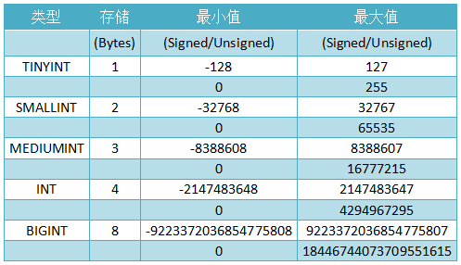

2,字符串类型

MySQL 提供了8个基本的字符串类型,分别：CHAR、VARCHAR、BINARY、VARBINARY、BLOB、TEXT、ENUM和SET等多种字符串类型。可以存储的范围从简单的一个字符到巨大的文本块或二进制字符串数据。CHAR(M)，存储长度为M的字符串，长度可以为从0到255的任何值。VARCHAR存储可变长度的字符串。BINARY和VARBINARY类型类似于CHAR和VARCHAR类型，但是不同的是，它们存储的不是字符字符串，而是二进制串。所以它们没有字符集，并且排序和比较基于列值字节的数值值。BLOB列被视为二进制字符串。TEXT列被视为字符字符串在大多数方面，可以将BLOB列视为能够足够大的VARBINARY列。同样，可以将TEXT列视为VARCHAR列。BLOB或TEXT：最大长度65535个字符(2^16-1)。

3,日期和时间类型

在处理日期和时间类型的值时，MySQL 带有 5 个不同的数据类型可供选择。它们可以被分成简单的日期、时间类型，和混合日期、时间类型。即DATE，TIME，YEAR，DATETIME，TIMESTAMP，根据要求的精度，子类型在每个分类型中都可以使用，并且 MySQL 带有内置功能可以把多样化的输入格式变为一个标准格式。

